Цыпуштанова Людмила Владимировна,
МОУ Родниковская средняя общеобразовательная школа
Соликамского района Пермского края.
Персональный идентификатор: 222-958-597
Приложение 2.
Схема №1.
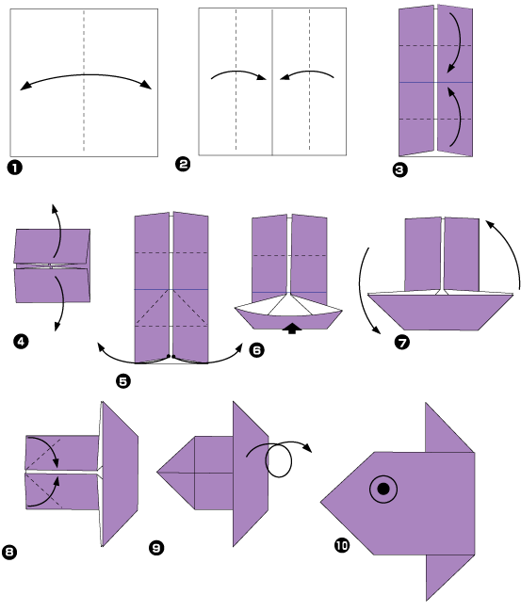

Схема №2.
